Nicolas Vanier
Baptême: 16 juillet 1677
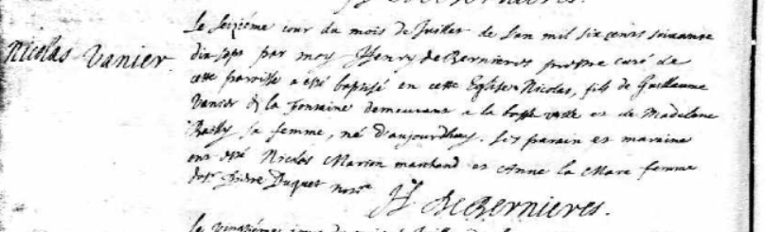

Le Seizieme jour du mois de Juillet de L'an mil six cents soixante
dix-sept par moy Henry de Bernières prêtre curé de
cette paroisse a été baptisé en cette Eglise Nicolas, fils de Guillaume
Vanier dit La Fontaine demeurant à la basse ville et de Madeleine
Bailly Sa femme, né d'aujourdhuy. Les parrain et maraine
ont été Nicolas marchand et Anne La Mare femme
de Pierre Duquet (nost?)
H de Bernieres

Référence : Fond Drouin

